Viernes
31
de marzo

Primero de Primaria
Lengua Materna

Nuestro álbum de infografías

Aprendizaje esperado: escribe textos sencillos para describir personas, animales, plantas u objetos de su entorno.

Énfasis: identificar la temática de una infografía, sus características y el proceso de producción de la misma.

¿Qué vamos a aprender?

Aprenderás a realizar un álbum con algunas de las infografías que has hecho como:
La bicicleta.
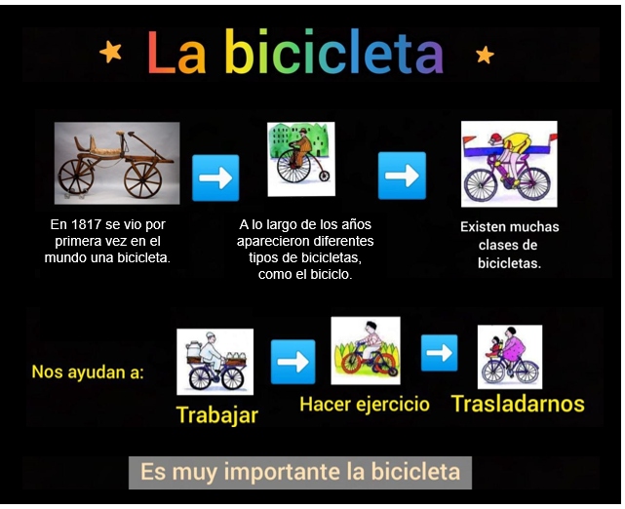

Ejercicio y salud.

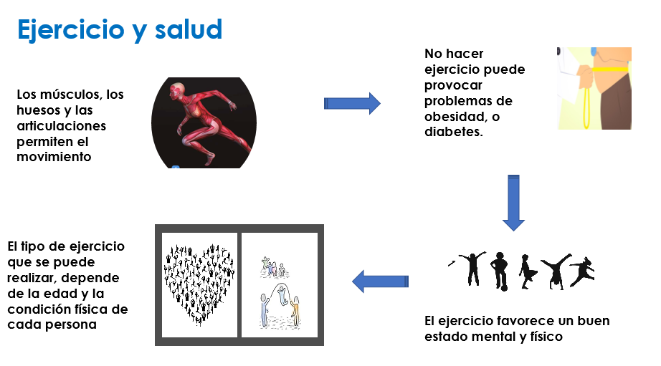

Volcanes.
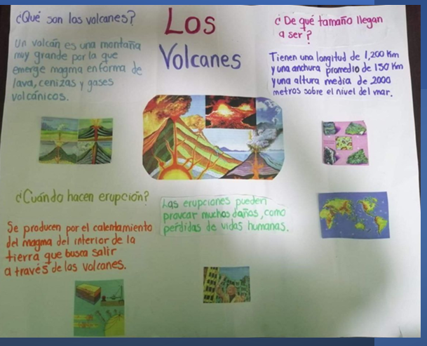

Caracol.
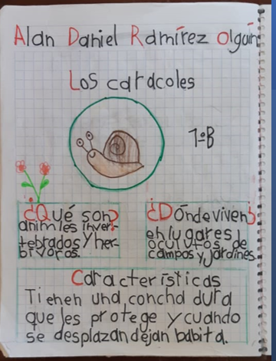

Dinosaurios.

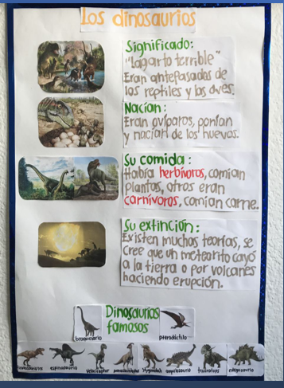

¿Qué hacemos?

Consigue los trabajos finales de tus infografías y los borradores que hiciste antes de tener la versión final.

Con ellos puedes hacer tu álbum, el álbum te ayudara a registrar que escribir lleva tiempo y que todo lo que haces es importante para lograr un buen trabajo.

En tu álbum coloca un título, por ejemplo. “Mi álbum de infografías”, “Escribir lleva tiempo”, “Produciendo infografías”, “Nuestro taller de Infografías”.

Una vez seleccionado el título y para tener más claridad, inicia tu texto de arriba hacia abajo y como siempre de izquierda a derecha.

Por ejemplo, la oración “Mi álbum de infografías” tiene 2 palabras. Álbum e infografías, la palabra álbum inicia con la vocal a y para que diga Mi álbum es necesario colocar la palabra Mi. Que inicia con el sonido M. Ahora con la siguiente palabra corta, la palabra de. Observa qué importante es darse cuenta de que no es lo mismo si sólo escribes la letra d, se llama de, pero al leerla como una palabra solo se pronuncia d, por eso es necesario poner la letra e para que ahora sí, esta palabra diga de.

Por último, agrega la palabra infografías y ahora sí, ya quedó: Mi álbum de infografías.

Si escoges “Escribir lleva tiempo”. Para la lista escribe debajo de la anterior “Escribir lleva tiempo”. Ahora revisa, la última palabra es tiempo y la primera palabra es escribir.

El siguiente título es “Nuestro taller de infografías”, recuerda que cuando una palabra se escribe junto a otra palabra que inicia con vocal parece que fuera una sola palabra y muchas veces por error así lo puedes escribir porque así se escucha. Hay que estar muy pendientes de escuchar, pero al hablar no separes las palabras, por eso se escribo así, con el propósito de explicar esas dificultades de escritura.

Una vez entendido esto, coloca los trabajos que hiciste. Recuerda que no solo la versión final, también las primeras notas donde se vean las dificultades que tuviste para escribir ya que es importante darte cuenta de todo el proceso. Equivocarse es importante, significa que lo intentas. Por eso toca revisar, reflexionar y seguir avanzando. Este álbum tiene que dar cuenta de todo el trabajo que hubo para poder llegar a la versión final de tu infografía.

Por ejemplo, observa el trabajo de Alan, uno de tus compañeros sobre el caracol.

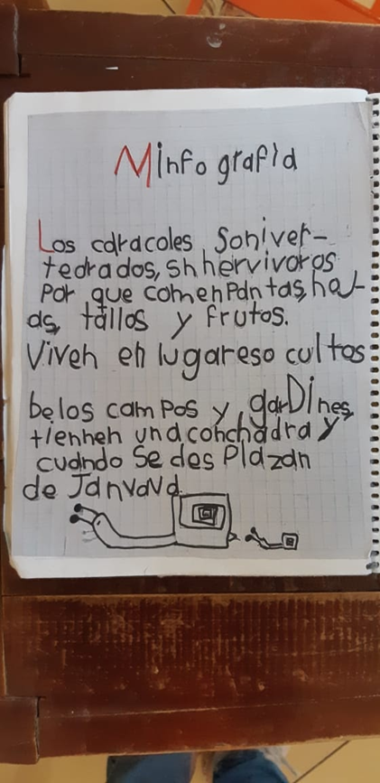

Ahora observa la versión final de su trabajo:

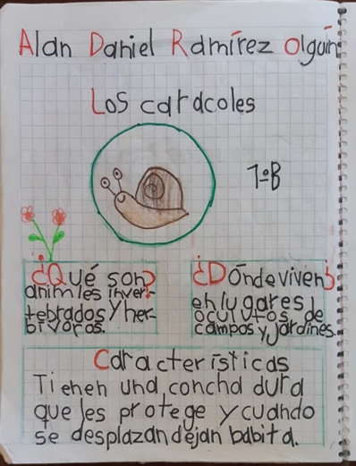

Observa el siguiente video del minuto 0:07 al minuto 2:31

- Tito Curioso.
https://youtu.be/SiGqsh09w6w

Ahora continua con tu álbum y coloca la fotografía, los borradores, la versión final y al final coloca tu nombre completo. Recuerda siempre que son nombres y apellidos comenzar con letra mayúscula.

Revisa las actividades que realizas.

- Conformar tu álbum con la historia de la elaboración de tu infografía.

- Ponerle nombre al álbum.

- Escribir tu nombre en el álbum.

- Reflexionaste de lo importante que es darte cuenta de que escribir no es algo que se logre al primer intento, que es importante animarse a escribir, revisar lo que vas haciendo e ir mejorando poco a poco. Escribir y muchas cosas en la vida lleva su tiempo. El chiste es animarse y seguir mejorando.

El reto de hoy:

Termina tu álbum del proceso que seguiste para la elaboración de tu infografía, siempre es importante que observes como vas mejorando.

Si te es posible consulta otros libros y comenta el tema de hoy con tu familia. Si tienes la fortuna de hablar una lengua indígena aprovecha también este momento para practicarla y plática con tu familia en tu lengua materna.

¡Buen trabajo!

Gracias por tu esfuerzo.

Para saber más:
Lecturas

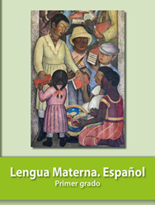
https://libros.conaliteg.gob.mx/20/P1ESA.htm

